rURAL servicios informáticos
CAMBIO ENTIDAD
Automatización de pruebas
U027862
24/11/2022

Tabla de contenido
1. CAMBIO ENTIDAD 3
1.1. TÍTULO DEL CASO DE PRUEBA 3
1.2. DESCRIPCIÓN 3
1.3. CAMBIO DE CENTRO PRODUCCIÓN 3
1.4. CAMBIO DE ENTIDAD INTEGRACIÓN 7
1.5. MEJORAS PRÓXIMAS FASES 10

CAMBIO ENTIDAD

TÍTULO DEL CASO DE PRUEBA
CAMBIO ENTIDAD.

DESCRIPCIÓN
El objetivo de la prueba es realizar el cambio de entidad y o centro si es necesario.

CAMBIO DE CENTRO (PRODUCCIÓN)
Descripción:
Se accede al terminal y se realiza el cambio de centro, dependiendo de los valores. Después se valida que se ha realizado correctamente.

STEP 1: Validar si es necesario el cambio
Accedemos al terminal:
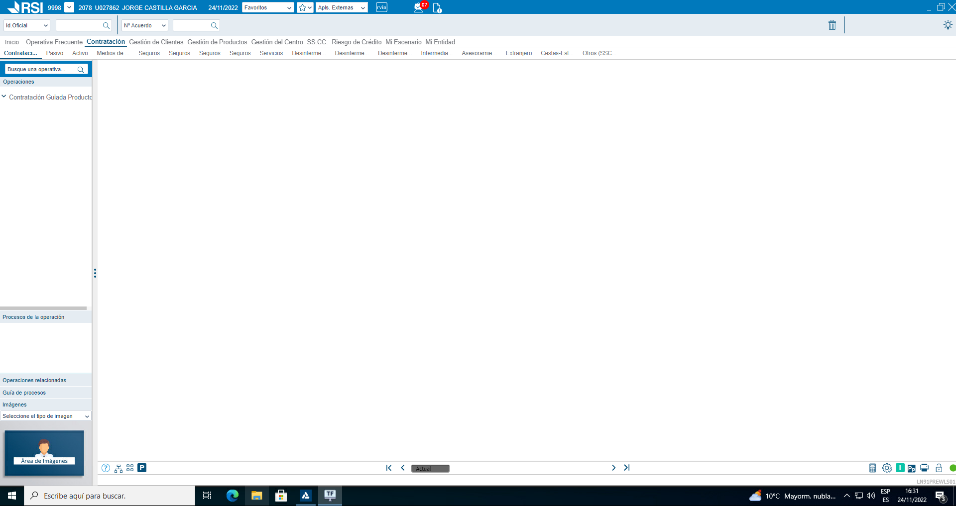
Validamos si es necesario realizar el cambio de entidad o el cambio de centro:

step 2: Acceder al cambio de Centro
Comprobaremos que la entidad y el centro de conexión son correctos, en caso contrario accederemos a el cambio de centro:
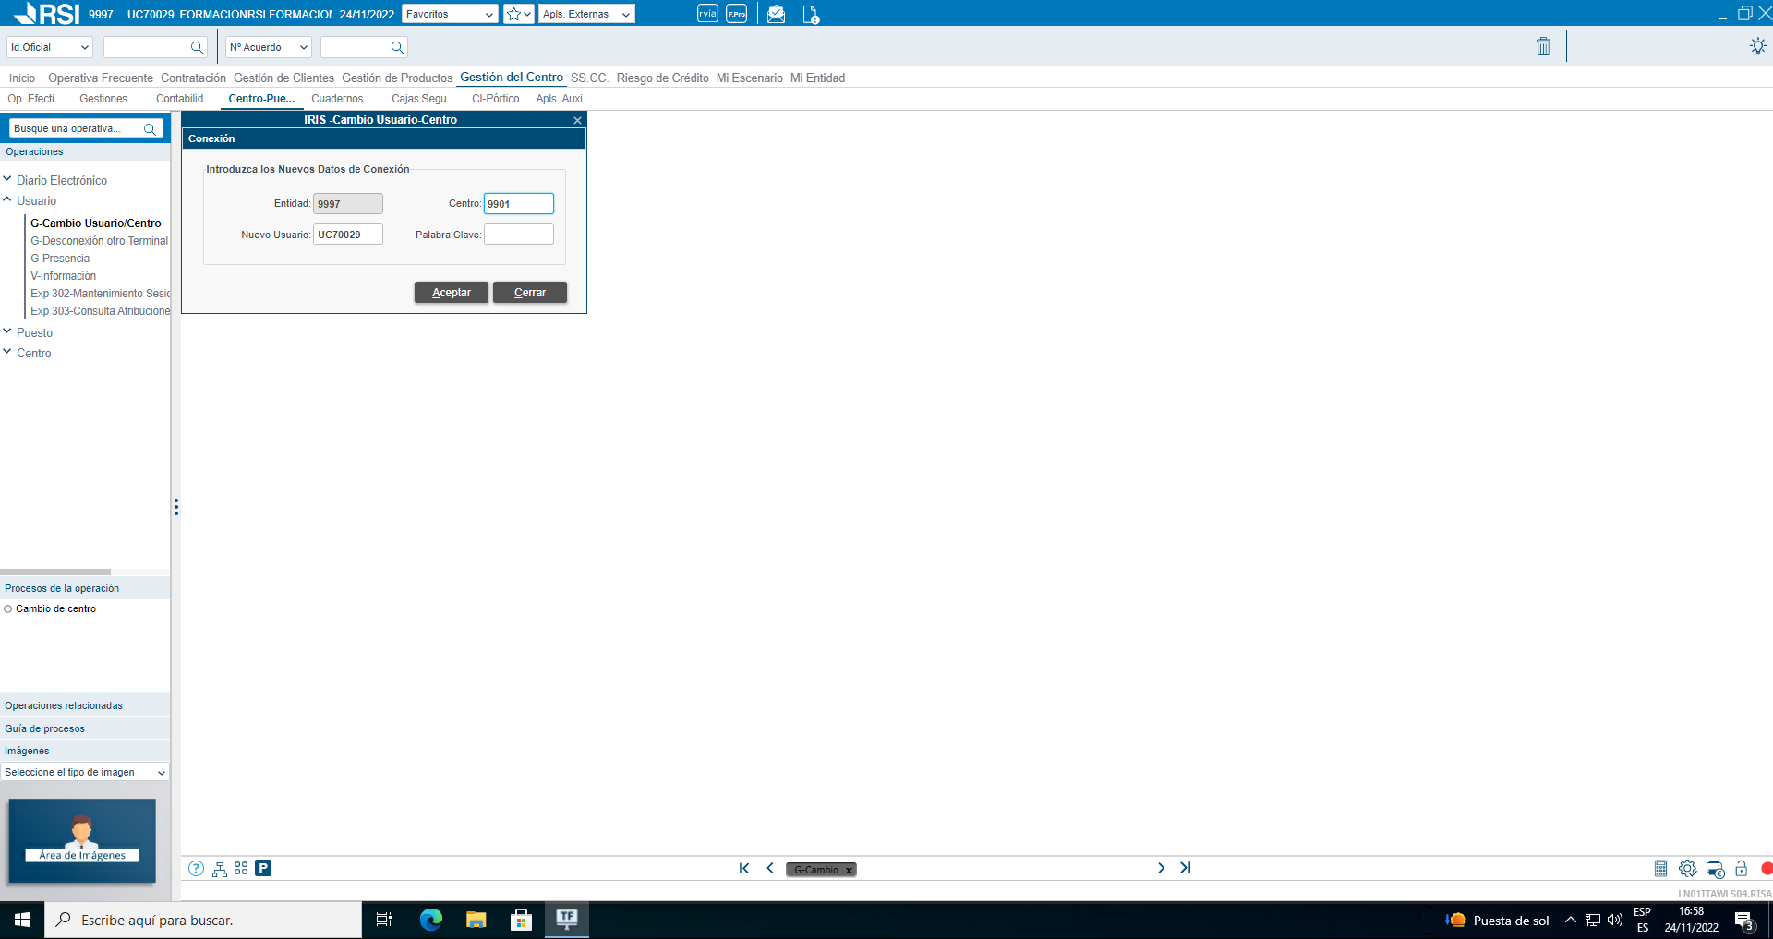
Utilizaremos el siguiente código:

step 3: VAlidamos la ventana SE PUEDE MODIFICAR EL CENTRO
A continuación, validamos la ventana:
Validamos los siguientes campos de la ventana Cambio de Entidad:
- El centro, validamos que existe para poder modificarlo.
Seguidamente, se presenta el código de validación de la ventana:
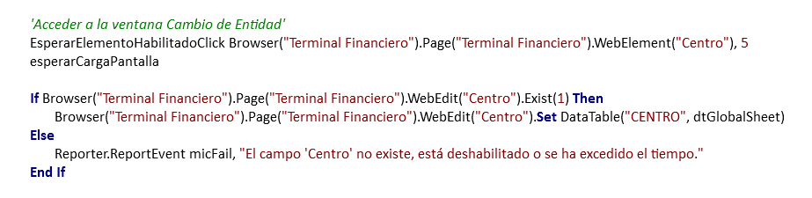
En el caso de que no se complete bien algún campo o su estado sea diferente del que se está comparando, se pondrá el paso en estado FAILED indicando el campo que ha fallado, pero la prueba continua adelante. Al finalizar la prueba, esta quedaría a Failed por éste o más pasos fallados.

step 4: Informar Datos y validar ventana
Recogemos el usuario que está ejecutando la prueba para así poder buscar en el Excel el valor de la palabra clave del usuario para realizar la prueba y escribimos la palabra clave para realizar el cambio.
El código empleado es el siguiente:
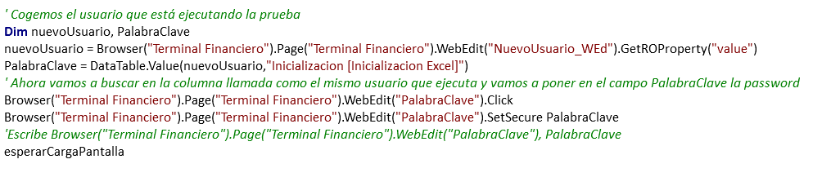
Una vez escrita la palabra clave, aceptamos para poder cambiar de entidad. El código empleado es el siguiente:
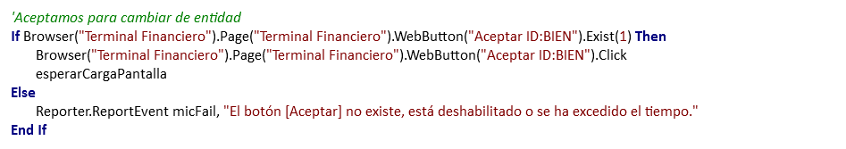

Validamos que no se muestra el error de que se ha introducido incorrectamente la palabra clave:
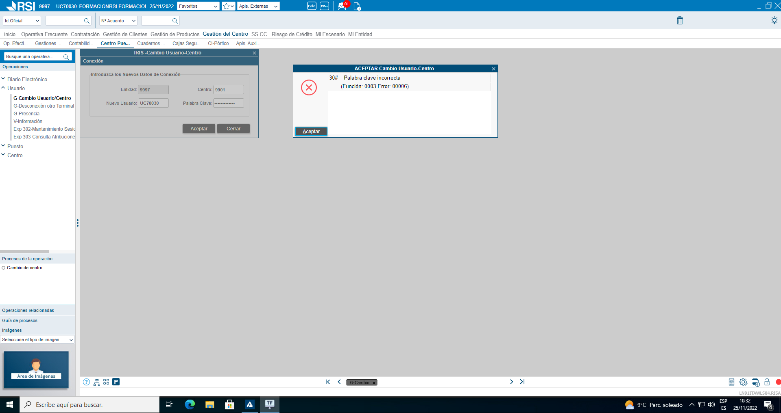

Para ello utilizaremos el siguiente código:
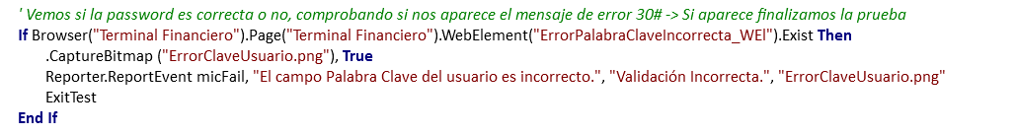

Si la palabra clave se ha introducido correctamente, se abrirá una pequeña ventana de alertas pendientes:
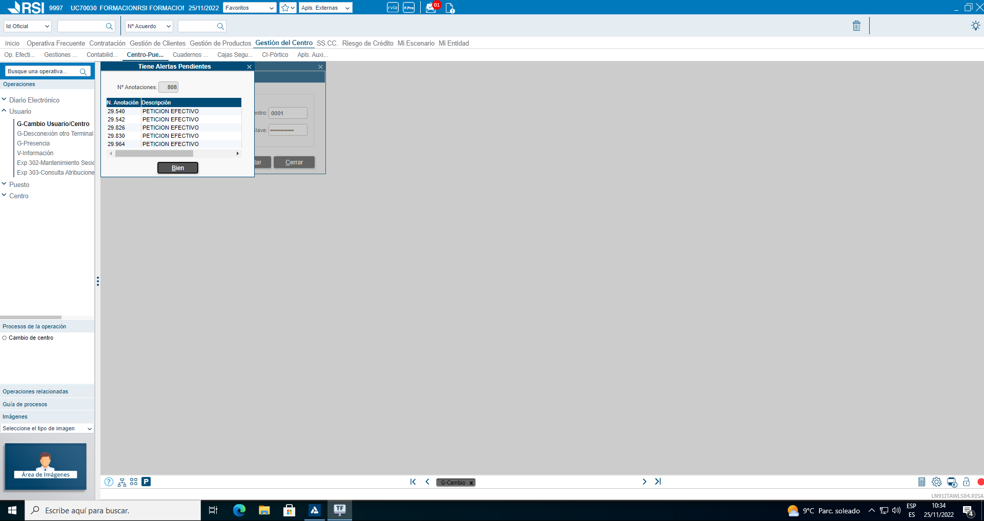

Aceptaremos el mensaje:
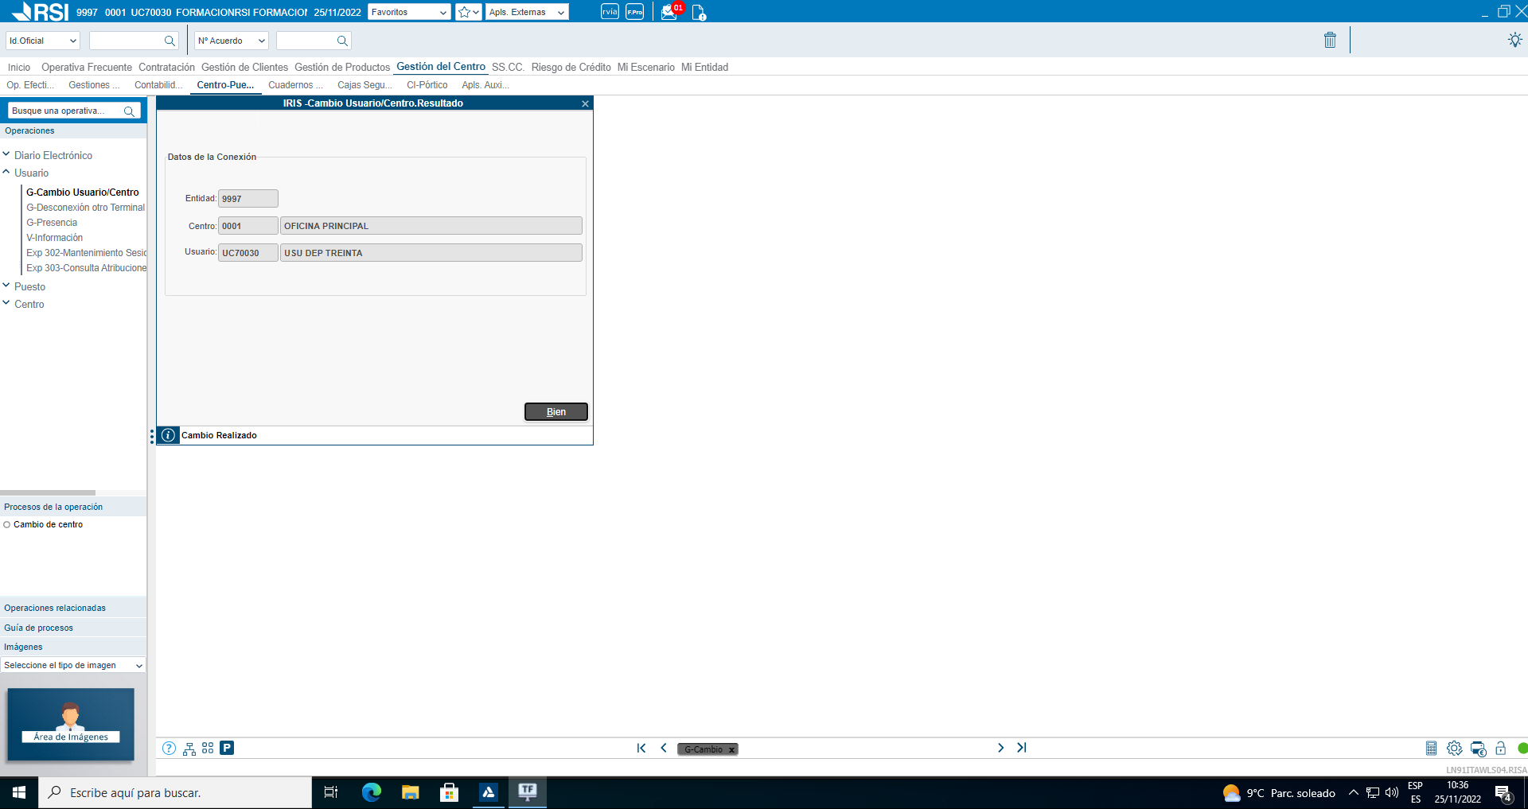

Por último, aceptaremos los mensajes que se muestren y validaremos que se ha realizado el cambio correctamente:

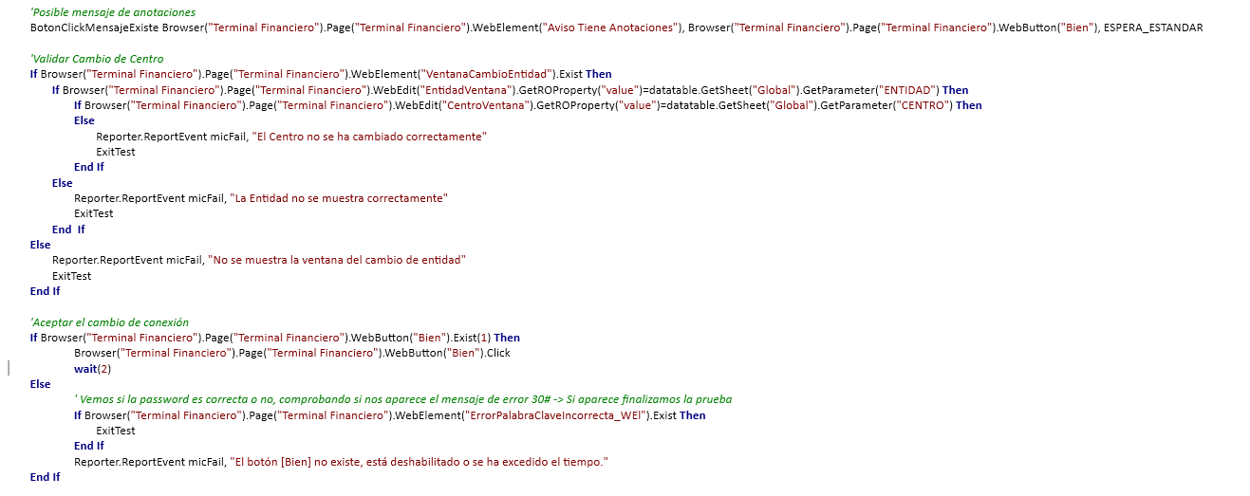
En el caso de que no se complete bien algún campo o su estado sea diferente del que se está comparando, se pondrá el paso en estado FAILED indicando el campo que ha fallado y terminará la ejecución.

CAMBIO DE ENTIDAD INTEGRACIÓN

STEP 1: Validar si es necesario el cambio
Validamos si es necesario el cambio de la entidad o el centro con los valores que se encuentran en la Excel.
Validamos si es necesario realizar el cambio de entidad o el cambio de centro:

STEP 2: Acceder a la ventana de cambio de entidad
Accedemos a la ventana de cambio de entidad:
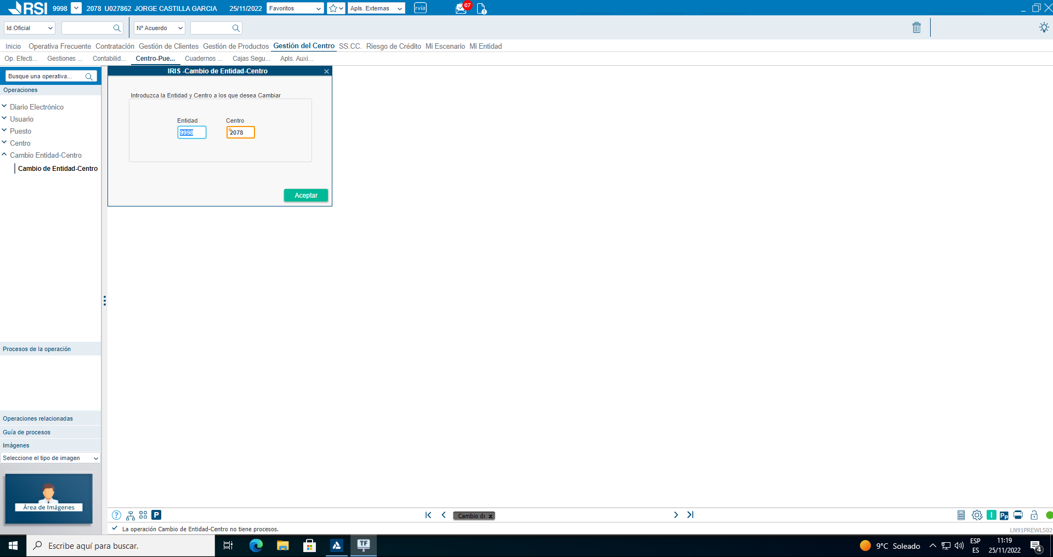

Para ello utilizaremos el siguiente código:

STEP 3: Rellenar los datos de la ventana
Rellenamos los datos de la ventana:
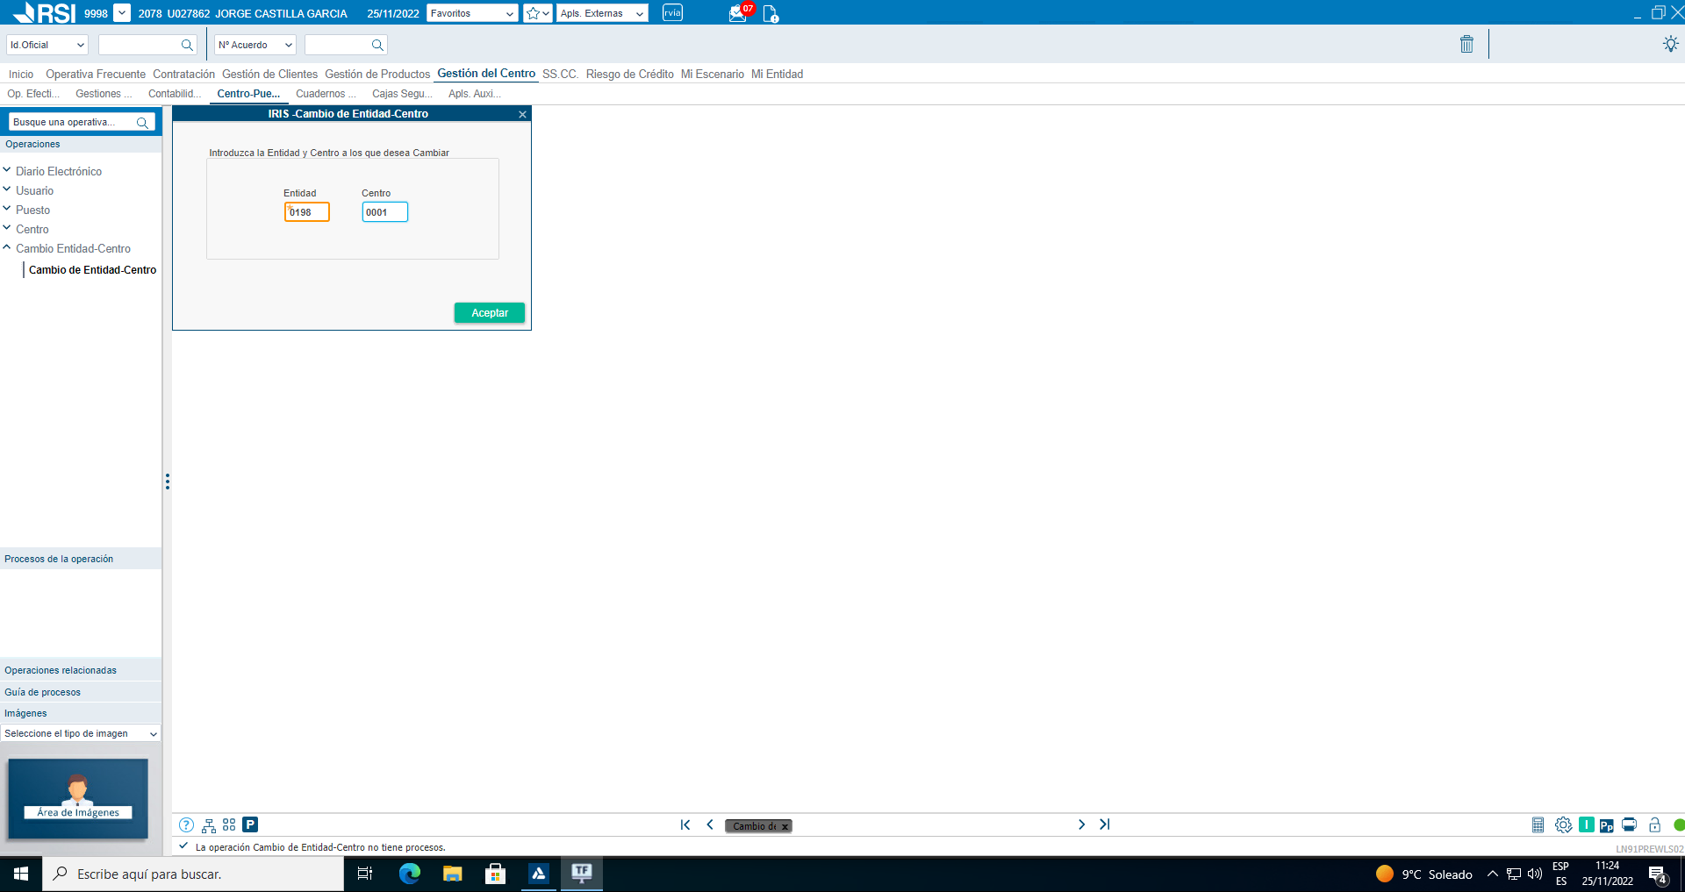

Para ello utilizaremos el siguiente código:
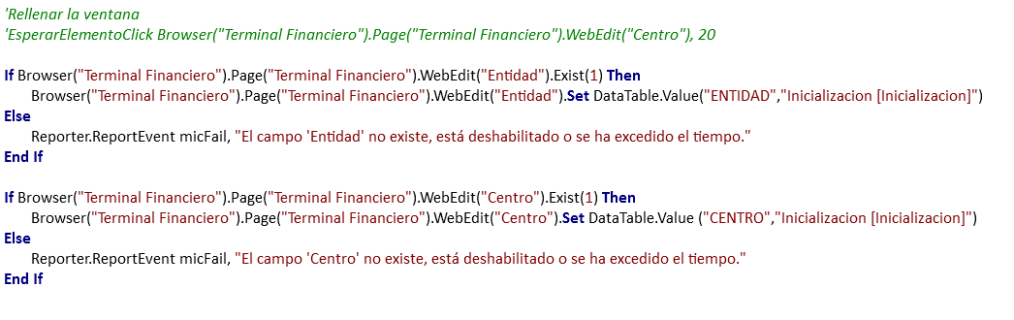

STEP 4: Aceptar mensajes
Por último, aceptaremos los mensajes que se muestren y validaremos que se ha realizado el cambio correctamente:
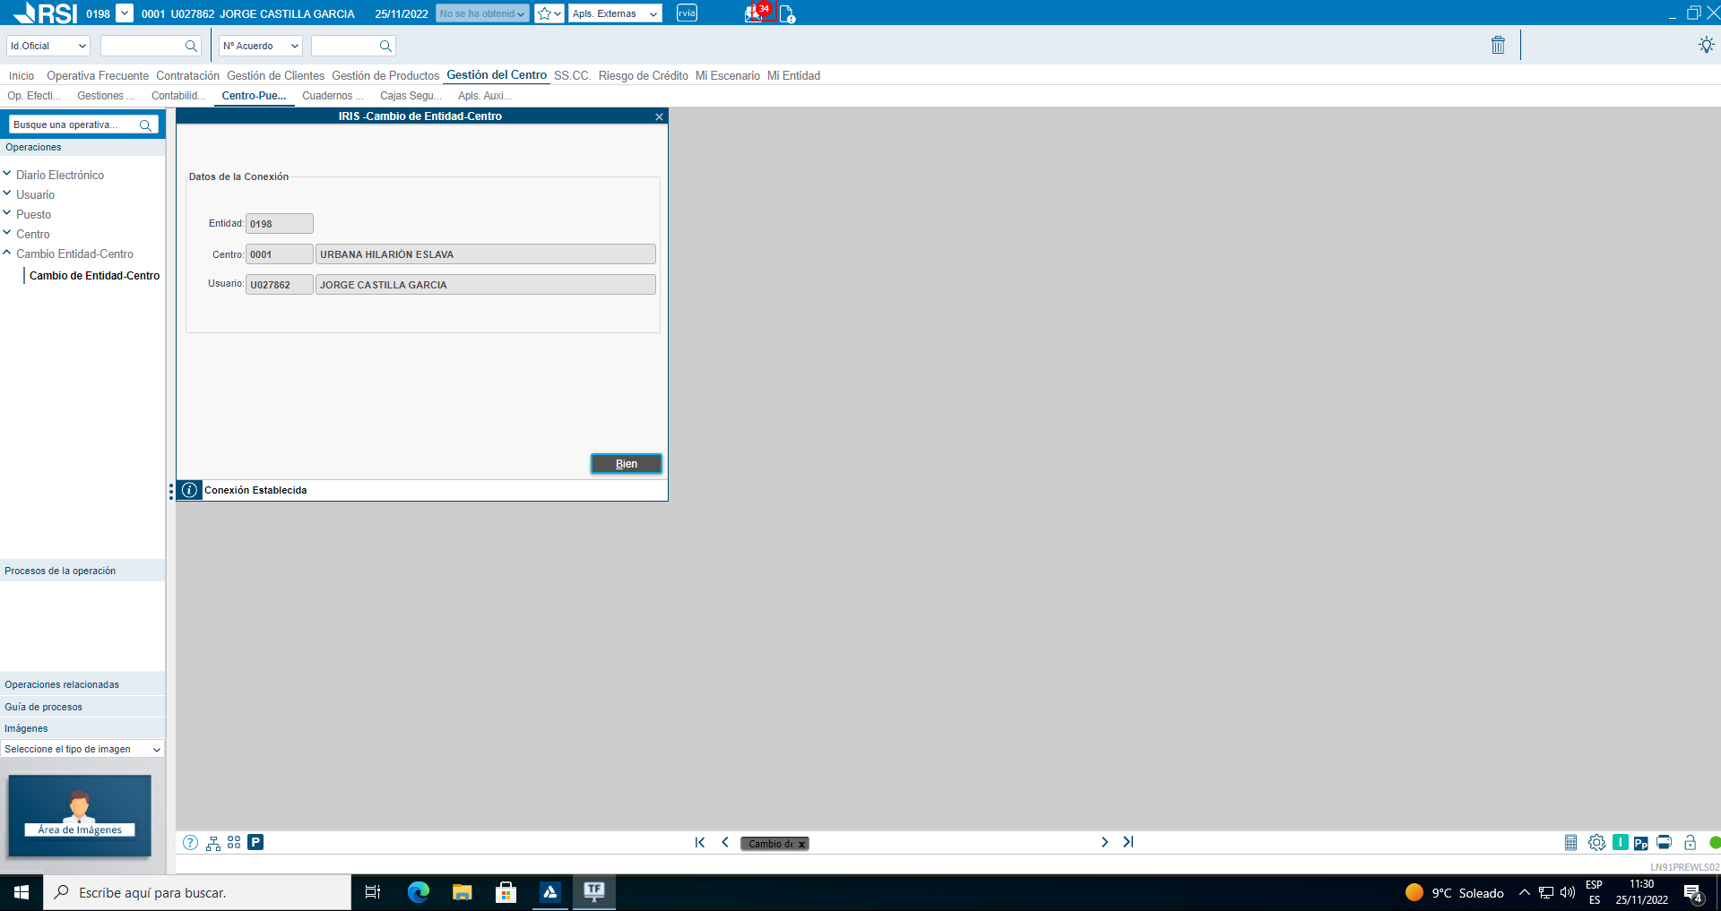

Para ello utilizaremos el siguiente código:

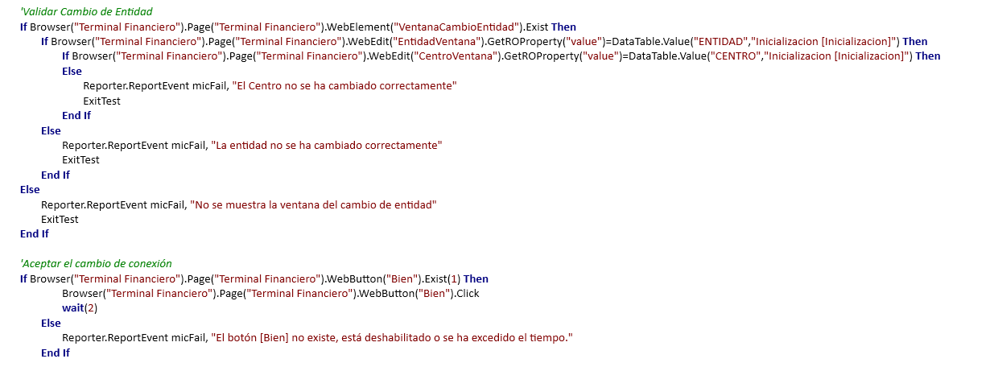

MEJORAS PRÓXIMAS FASES

